Jueves
25
de mayo

Preescolar
Pensamiento Matemático

La granja

Aprendizaje esperado: comunica de manera oral y escrita los números del 1 al 10 en diversas situaciones y de diferentes maneras, incluida la convencional.

Énfasis: dice los números que sabe en orden ascendente y registra sus cantidades.

¿Qué vamos a aprender?

Comunicarás de manera oral y escrita los números del 1 al 10 en diversas situaciones y de diferentes maneras, incluida la convencional.

Expresarás los números que sabes en orden ascendente y registrarás las cantidades.

Pide a tu mamá, papá o algún adulto que te acompañe en casa que te apoyen a desarrollar las actividades y a escribir las ideas que te surjan durante esta sesión.

¿Qué hacemos?

En esta sesión vas a hacer diferentes juegos con elementos de una granja.

Imagina que te encuentras en la granja y tienes que decir todo lo que puedes encontrar en este lugar, cada que menciones lo que puedes observar dirás “Veo un _____” por ejemplo:
Veo un granero.

Recuerda que debes mencionar varias cosas que puedes encontrar en una granja.

Actividad 1

El primer juego que vas a realizar se llama “Las manchas de la vaca”.

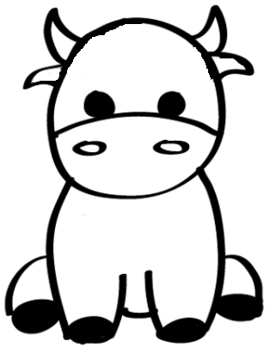

Dibuja una vaca en una hoja y pégala con ayuda de tu mamá, papá o quien te acompañe en la pared, también dibuja y recorta diferentes manchas.

Te tienen que vendar los ojos y tendrás que colocar la mayor cantidad de manchas encima del cuerpo de la vaca, tendrás 1 minuto para hacerlo.

Quien te acompañe te va a dar instrucciones para que coloques las manchas a la vaca, como, por ejemplo: arriba, abajo, derecha, izquierda.

Cuando termines cuenta cuántas manchas lograste poner en el cuerpo de la vaca.

Lograste poner a la vaca _____ manchas.

Registra la cantidad de manchas que lograste poner a la vaca, puedes hacerlo con círculos o rayas.

Después es el turno de quien te acompañe.

Actividad 2

A tu vaca le vas a poner 10 manchas.

Te van a vendar nuevamente los ojos y tu acompañante hará algo con las manchas. Cuando te quite la venda, tendrás que decir si agregó o quitó manchas a la vaca.

Que fue lo que hizo, ¿Quitó o agregó manchas a la vaca?, ¿Y cómo lo sabes?, ¿Recuerdas cuántas manchas había al principio?

Cuenta cuantas manchas tiene ahora, por ejemplo, ahora tienes 6 manchas. Si al principio había 10 manchas y ahora hay 6, ¿Cuántas manchas quitó a la vaca? Quitó 4 manchas.

Realiza este juego un par de veces para practicar, aparte de la vaca, ¿Qué otros animales hay en la granja?

Hay pollos, cerdos, caballos, gallinas, ¿Y qué crees? Mencionando a las gallinas, hay un cuento titulado Nina la gallina, de María Luisa Valdivia y Norma I. López.

Pídele a quien te acompañe que te lea el cuento y vas a registrar la cantidad de pollos que se mencionan en la historia.

Nina la gallina,
de María Luisa Valdivia y Norma I. López.
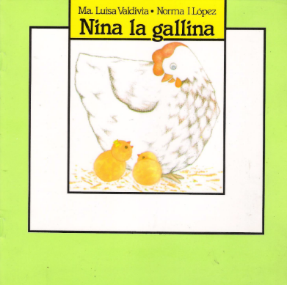

Esta es Nina la gallina: Duerme, sueña y se imagina ser mamá de una familia.
Pone un huevo y sale uno a quien pronto llama Bruno.
Cuando el día dice adiós sale Rita y ya son dos.
En la noche nace Inés, si las cuentas suman tres.

Muy temprano con Torcuato la familia es de cuatro.
Pero luego viene Quico, da un brinco ¡ya son cinco!
Cae la noche y con Moisés ¡qué sorpresa, suman seis!
Nuevo día y nace Chente y en el lago se ven siete.

Cuando Nina tiene a Poncho la familia ya es de ocho.
Pero ¡mira, algo se mueve! junto al pozo ahora hay nueve.
¡Cómo nueve! Dice Nina: Esa fue una fantasía que invente mientras dormía.
Mi verdadera familia sólo son Raúl y Emilia.
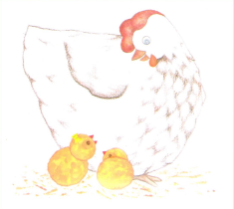

Fin
Observa el registro que hicieron algunas de tus compañeras y compañeros de sus pollitos.

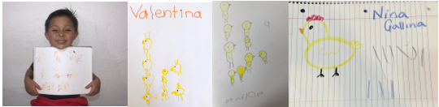

Actividad 3

Un granjero tiene un problema y para resolverlo necesita de tu ayuda, lee la carta que envió.

Hola granjeras y granjeros. Les digo así porque ya sé que están haciendo algo con vacas y pollitos, soy el granjero Juan.

Voy a hacer unos corrales para mis animales y ¡No sé qué cantidad tengo de gallinas, borregos, patos, conejos, pollos y vacas! ¡Es que se mueven mucho!

Estoy desesperado, ¿Me puedes ayudar a resolver este problema?

Observa las fotos que envié de mis animales.

Gracias.
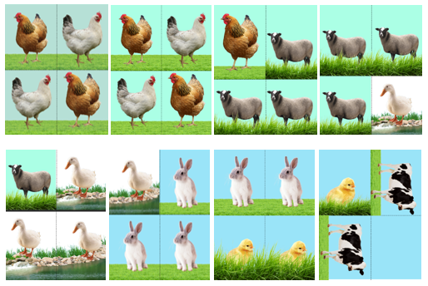

Para saber cuántos animales hay de cada especie, primero tienes que agruparlos para después contarlos, cuenta las colecciones y registran.

El granjero Juan tiene:

2 vacas.
3 pollos.
5 conejos.
6 borregos.
6 patos.
Y 9 gallinas.

Ya sabes cuántos animales tiene el granjero. ¿Cuántos corrales tiene que hacer, si cada especie debe estar en uno diferente? Comprueba tu respuesta.

Uno para las gallinas, otro para los borregos, uno más para los patos, otro donde puedan estar los conejos, uno para los pollos y uno más grande para las vacas.

El granjero Juan tiene que hacer 6 corrales para sus animales.

¿Qué animales tiene más? De gallinas.
¿De qué animales tiene menos? Tiene menor cantidad de vacas.
¿Qué animales hay con la misma cantidad? Tiene la misma cantidad de borregos y patos.
¿Qué hay más, conejos o gallinas? ¿Qué hay menos, borregos o vacas?

Lo sabes porque estas contando y utilizando tu registro.

En esta sesión pudiste comunicar de manera oral y registrar cantidades con los juegos en la granja.

El reto de hoy:

Sigue practicando el conteo y el registro, puedes hacer las colecciones de los objetos que tienes en casa.

Si te es posible consulta otros libros y comenta el tema de hoy con tu familia.

¡Buen trabajo!

Gracias por tu esfuerzo.

Para saber más:
Lecturas

https://libros.conaliteg.gob.mx/20/K1MAA.htm

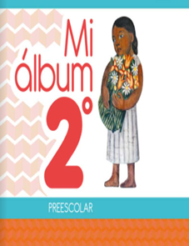
https://libros.conaliteg.gob.mx/20/K2MAA.htm

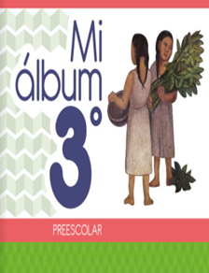
https://libros.conaliteg.gob.mx/20/K3MAA.htm

